Estudio de Consumo en Redes de Sensores Inalámbricos para la detección de ondas características en ECG

Laura Gutiérrez Muñoz

Profesor Proyecto: David Atienza Alonso
Curso: 2007 - 2008

Master Investigación en Informática
Facultad de Informática (UCM)

Resumen:

Abstract:

Índice:

1. Introducción | 7
1.1 Motivación | 7
1.2 Objetivos del Estudio | 8
2. Algoritmo Automático de diagnostico de ECG | 10
2.1 Conceptos básicos sobre ECG y ondas características | 10
2.2 Descripción del Algoritmo de diagnostico y detección de ECG | 13
2.3 Evolución a un Algoritmo dinámico
IAR Embedded Workbench IDE, Chart -o- Matic, Terminal
3. Wireless Body Sensor Networks (WBSN)
3.1 Características de los sensores
3.2 Arquitectura Hardware y Software
4. Estudio del Consumo
4.1 Modificaciones para el ahorro de Consumo
4.2 Medidas y Pruebas Realizadas
5. Herramientas Usadas
5.1 TinyOS
5.2 TOSSIM
5.3 Cygwin
5.4 NesC
6. Conclusiones
7. Apéndice:
- Manuales de Instalación y Uso
  - TinyOs y Cygwin
  - NesC
  - TOSSIM
B. Listado de código C y Ultimas Versiones del Algoritmo
8. Bibliografía

1. Introducción

1.1 Motivación

El gran avance tecnológico de los últimos años en sistemas portátiles ha permitido el uso de estos en múltiples aplicaciones como la medicina y sus determinadas variantes.

Gracias a estos sistemas es posible una continua monitorización biomédica, pudiendo incluso ser personalizada y automática. Asegurando la prevención de enfermedades o problemas de salud con un diagnostico temprano de cualquier anomalía en el paciente. Proporcionando así autonomía y seguridad a la persona que porte estos dispositivos.

Las redes de sensores corporales inalámbricas (Wireless Body Sensor Networks - WBSN) son una clase de estos sistemas. Formadas por nodos o sensores que permiten detectar, guardar y analizar un gran numero de parámetros fisiológicos como EEG, ECG, etc. (que se determinaran en función del estudio al que este dirigido el análisis medico o las características del individuo al que se le realiza).
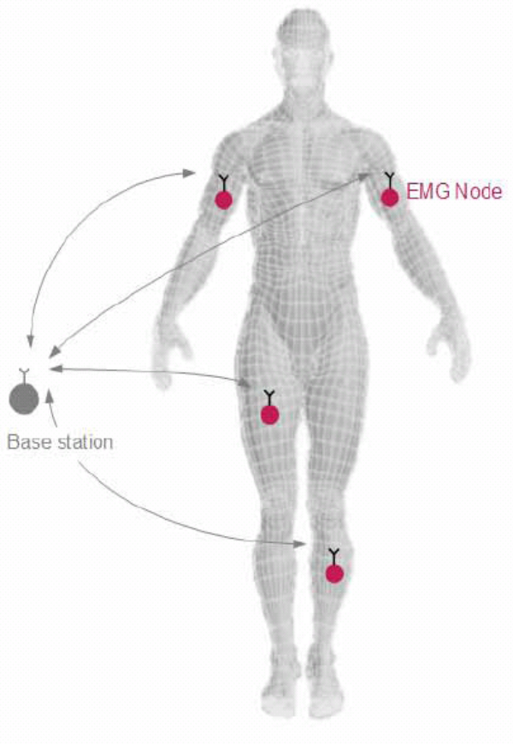

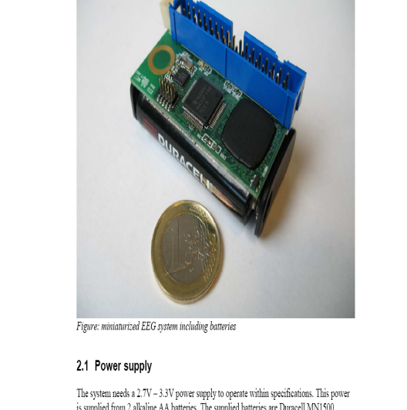

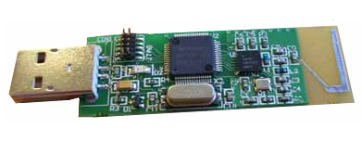

Fig. 1: Red de Sensores Inalámbricos Corporales (WBSN).
Fotografías de una estación base (izquierda) y un nodo o sensor WBS (derecha)

Las medidas o el análisis que toman los sensores se pueden enviar a una estación base (PC, PDA, teléfono móvil, etc.) para un seguimiento a distancia, y esta a su vez puede enviar información a los sensores.

Estos sensores o nodos se deben caracterizar por su reducido tamaño (se requiere que tengan un tamaño lo suficientemente pequeño para permitir su colocación en el cuerpo y posibilitar su uso mientras se realizan actividades físicas u otras acciones cotidianas) así como tener una gran autonomía (debido al uso de baterías es importante la reducción de consumo de energía en ellos).

Se espera que para el 2010 la tecnología permita mejorar el modo de vida y la salud gracias a estos dispositivos, que será posible llevar en el cuerpo formando así una red corporal (Body Area Network - BAN). Destinando esta red a múltiples usos como el deporte, seguimiento medico, etc. Y asegurando que en caso de haber algún problema de salud se pueda detectar automáticamente, y lo antes posible.

1.2 Objetivos del Estudio

En el caso de los nodos WBS (Wireless Body Sensor), destinados a estar colocados en el cuerpo muchas horas o incluso permanentemente, el mayor problema es el consumo de energía. El objetivo es evitar que haya que cambiar las baterías de estos sensores cada poco tiempo.

Este proyecto pretende conseguir mejoras de consumo en estos sensores haciendo modificaciones en algoritmo de diagnostico automático basado en ECG que ha sido adaptado para dichos sensores (se detallarán las características de los sensores en el Apartado 3)

El algoritmo, del que se hablará más tarde en el Apartado 2.2.3, detecta ondas características del ECG de un individuo haciendo un análisis de los datos que ha recogido el sensor y evaluando si hubiera alguna anomalía u otra patología cardiaca en él.

En un principio, se pensó analizar y evaluar el ECG en la estación base (PC, PDA, etc.), y solo encomendar al nodo la tarea de recoger los datos (pulsos eléctricos de la señal) y mandarlos a la estación. Ya que, debido al reducido tamaño, los sensores tienen grandes limitaciones de memoria y capacidad de cómputo.

Tras analizar los niveles de consumo, se decidió que fuera el sensor el encargado de realizar también la tarea de análisis y evaluación de los datos recogidos y no la estación base.

El sensor solo enviaría las detecciones (los puntos de las ondas características del ECG) a la estación base, debido a que de esta forma, se conseguía reducir el consumo entre un 80% y un 100%

El motivo por el cual se intenta detectar las ondas características de la señal ECG en el sensor, y no en la estación base (que tendría menos limitaciones de memoria), es que el envió de paquetes con los datos del sensor a la estación tiene un consumo de energía muy alto, como se puede apreciar en la Fig.2.

Para intentar mejorar el problema del consumo se ha recurrido a modificaciones en el comportamiento del algoritmo original de diagnostico basado en ECG (para que solo se envié a la estación base los avisos de fallos en la detección si los hay, y variantes de dicho comportamiento, como solo enviar durante un periodo de tiempo, mientras otro periodo de tiempo se mantiene sin enviar nada, o solo enviar “avisos de fallo” si estos se repiten varias veces consecutivas, etc.)

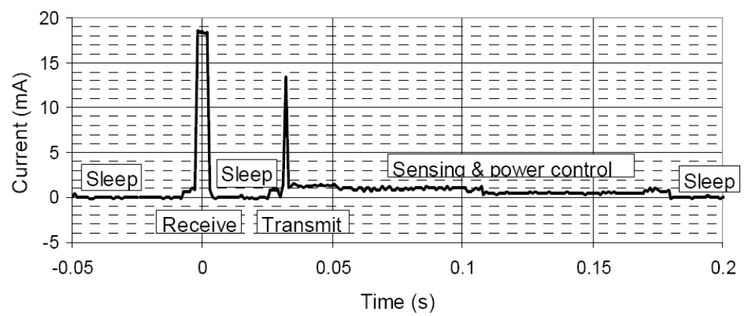
Fig. 2: Estudio del perfil de Consumo de un sensor inalámbrico en sus diferentes fases.

En las siguientes secciones se explicará brevemente en que consiste el algoritmo de detección basado en ECG del que se ha partido en este proyecto hasta llegar a las versiones finales que minimicen el consumo y se detallaran las características de los sensores corporales inalámbricos usados.

2. Algoritmo Automático de diagnostico de ECG

2.1 Conceptos básicos sobre ECG y ondas características

El ECG es el registro de actividad eléctrica del corazón. Las células cardiacas se despolarizan y se contraen. El ECG representa estas etapas de la estimulación y contracción del corazón.

Dentro de un electrocardiograma o ECG se distinguen un conjunto de ondas que caracterizan a este y nos aportan información sobre el estado de salud del individuo.

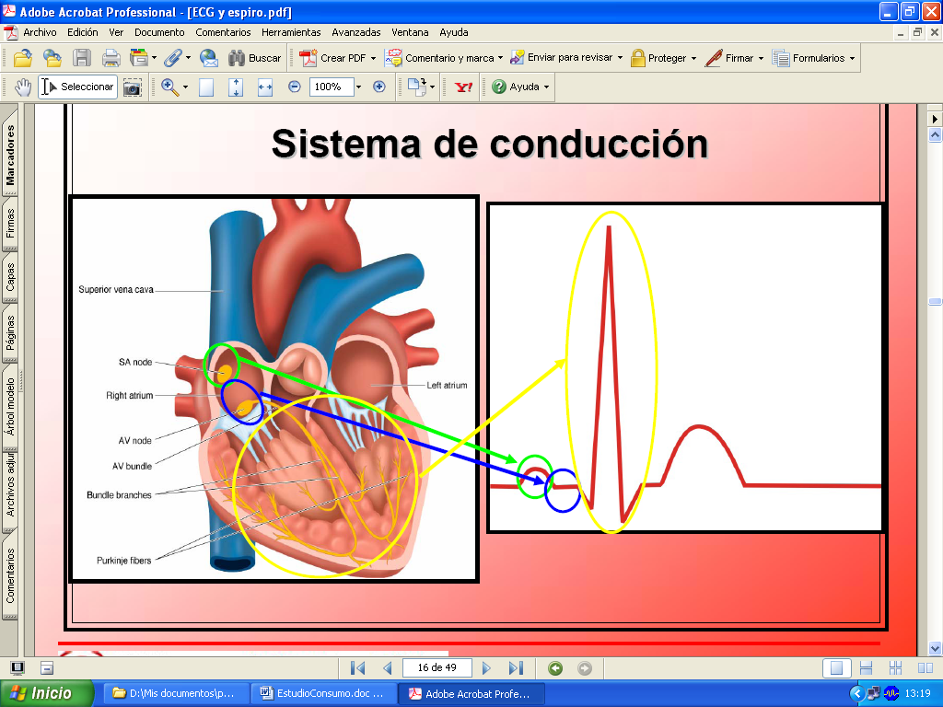

Fig. 3: Forma característica de un ECG y las partes del corazón que las originan.

Las partes principales que se pueden distinguir de un ECG son las siguientes:

- Onda P (P wave): Indica la despolarización y contracción de las aurículas. Los puntos que marcan su inicio y final se denominan onset y offset de P
- Complejo QRS : Indica la despolarización y contracción ventricular
- Onda T (T wave): Indica la repolarización ventricular (la repolarización auricular queda enmascarada por el complejo QRS). Los puntos que marcan su inicio y final se denominan onset y offset de T

El complejo QRS se divide a su vez en varias ondas características:

- Onda Q (Q wave): siempre precede a la onda R
- Onda R (R wave): es la onda de mayor amplitud y su punto máximo es el pico R (Rpeak)
- Onda S (S wave): siempre posterior a la onda R

En la Fig. 4 se distinguen varios de los puntos característicos que va a detectar el algoritmo automático de diagnostico.
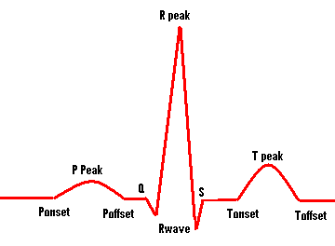
Fig. 4: Complejo QRS y ondas P y T

Teniendo en cuenta que un corazón sano late entre 60 y 100 veces por minuto y aplicando una serie de reglas que se deberían cumplir en un individuo sano podemos detectar anomalías asociadas a problemas cardiacos comunes.

Reglas de Normalidad:

1) La distancia desde Q a S debe de ser ≤ 0,10 seg.

2) La distancia de P onset a Q debe de ser estar comprendida entre 0,2 y 0,12 seg.

3) T peak siempre debe de ser positivo (onda T siempre convexa).

4) La distancia entre Q y Rpeak no debe ser mayor de 0,03 seg.

5) El intervalo QT es el intervalo que se mide desde Q a T offset.
Usando una corrección de éste respecto a la frecuencia cardiaca con la fórmula de Bazet, se obtendría el QTc:
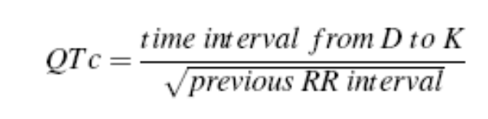

Siendo RR la distancia en segundos entre el pico R (Rpeak) de la detección actual y el Rpeak de la anterior detección.

La corrección del intervalo QT (QTc) debe estar comprendida dentro de los valores normales que se muestran en la tabla de la Fig. 5

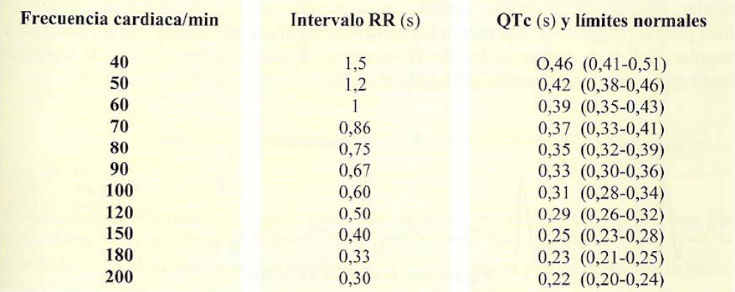

Fig. 5 Criterios de normalidad del ECG dependiendo del intervalo RR anterior y de la corrección del intervalo QT

Es posible distinguir determinadas enfermedades o patologías basándonos en estas reglas de normalidad, según la regla que se incumpla. En la siguiente tabla podemos ver los problemas más comunes asociados con el incumplimiento de las reglas anteriores.
Para comprender las explicaciones de las posibles patologías de la tabla se requiere un conocimiento avanzado de la materia.

 | Posible Problema Cardiaco
Regla 1 | Bloqueo del Haz de His. Ritmo supraventricular con conducción anormal.
Regla 2 (> 0.2 seg) | Desorden en la conducción entre aurículas y ventrículos a un nivel de nodo auroventricular, Haz de His o el sistema de Purkinje
Regla 2 (< 0.12 sg) | Presencia de un camino de acceso anomalo, que origina una conducción mas rápida o la presencia de un ritmo con origen en la unión auroventricular, en la aurícula izquierda o en la parte inferior de la aurícula derecha. Generalmente, esta anomalía es debida a una pre-excitación ventricular.
Regla 3 | Alteraciones primarias de la fase de repolarización (por isquemia o infarto de miocardio, pericarditis o miocarditis)  Alteraciones secundarias de la fase de repolarización (por alteraciones en la repolarización ventricular)
Regla 4 | Retraso en el tiempo de activación ventricular
Regla 5 (es mayor) | La repolarización ventricular se ha ralentizado por causas adquiridas o congénitas. Relacionado con la aparición de arritmias.
Regla 5 (es menor) | Problema normalmente relacionado con el uso de algunas medicinas, hipercalcemia o hiperpotasemia.

2.2 Descripción del Algoritmo de Diagnostico y Detección de ECG

Basándonos en el algoritmo propuesto en el artículo de Yan Sun [1], que detecta ondas características de ECG usando una transformada morfológica, se ha conseguido implementar una versión inicial siguiendo los siguientes pasos:

- Preprocesado de la señal ECG usando filtrado morfológico.

A la señal original se le aplican una serie de operaciones de apertura y cierre para reducir el ruido y la corrección de línea.

Fb = Fo o Bo ● Bc

F = ½ ( (Fo - Fb) ⊕ B1 B2 + (Fo - Fb) B1 ⊕ B2 )

Donde,
Fo es la señal original recogida por el sensor.
Fb es la señal de corrección de línea.
F es la señal después del preprocesado del paso 1.
B1, B2, Bo y Bc son los elementos estructurales que se seleccionan basándose en las propiedades de las ondas características de ECG.

Para el algoritmo se han tomado Bo y Bc como dos segmentos horizontales de línea de amplitud cero cuyas longitudes vienen determinadas así:
Lo= 0,2 * Frecuencia (siendo la Frecuencia 200 Hz, Lo seria 40)
Lc = 1,5 * Lo (siendo Lo = 40, Lc tendría un valor de 60)

B1 y B2 se seleccionan según la Frecuencia de muestreo. En el algoritmo son vectores de longitud 5 con los siguientes valores:
B1 = {0, 1, 5, 1, 0} y B2 = {0, 0, 0, 0, 0}

Las operaciones usadas en la corrección de línea son la apertura y el cierre
Apertura (o) f o B = f B ⊕ B
Cierre (●) f ● B = f ⊕ B B

Las operaciones de erosión y dilatación ⊕ se calculan de la siguiente manera:
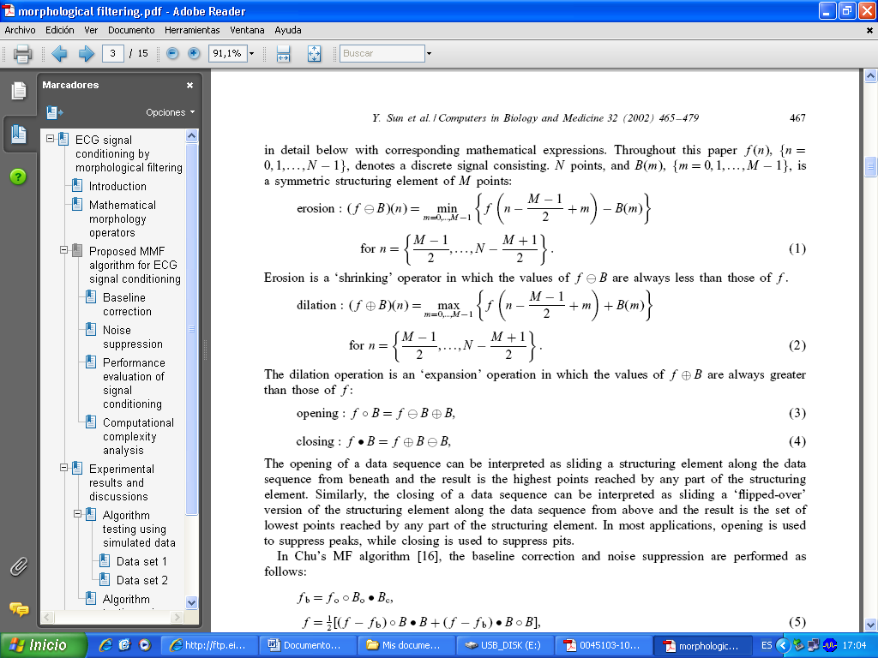

Para más información sobre los cálculos o ecuaciones de este punto, consultar el artículo de Yan Sun [3], donde se detalla con exactitud cada operación.

- Transformada Morfológica Multiescala

En este paso, se obtiene una señal transformada, eligiendo una ventana de tamaño 2s+1 y buscando los valores máximos y mínimos así como el valor central de la ventana.

Para hallar la transformada se aplica la siguiente formula sobre los datos de la señal una vez preprocesados en el Paso 1.

M^{ds}_{f} (x)= max{f(t)} t e [x-s, x+s] + min{ f(t)} t e [x-s, x+s] – 2 f(x)
s

Donde, “s” tiene un valor 20 para la base de datos MITBIH de PhysioNet [4] y con un valor de 15 para la base de datos QT de PhysioNet.

Se debe cumplir la siguiente condición:
W (Anchura de la onda característica) * Fs (Frecuencia Muestreo) > s

Para el algoritmo implementado se uso inicialmente “s” con un valor de 19, y posteriormente, para reducir tiempo de procesamiento, se cambio por una potencia de 2, quedando con un valor de 16.

Algoritmo Original detector de QRS

[Explicar que son las ondas ECG y los QRS]

[Imágenes de las ondas]

En este proyecto se ha partido de un algoritmo inicial estático (dar su referencia), que detecta ondas qrs con una señal cardiaca entera (con un gran trozo o parte)

Dicho algoritmo fue implementado y cambiado poco a poco hasta adecuarse a los requisitos del sensor, para un correcto funcionamiento en el.

Los pasos del algoritmo original eran los siguientes:
[Pasos del algoritmo]

Inconvenientes del algoritmo:
- Necesidad de todos los valores de la señal o del trozo de señal que se esta analizando
- Filtros y métodos de tratamiento de señales que conllevan un gran uso de memoria y procesamiento de datos
- Dificultad para discernir cuando se trata de un fallo en la onda y cuando ha sido un error en la detección.
[Pensar más inconvenientes del algoritmo original]

Herramientas usadas (Mirar manuales)

Se dará a continuación una breve descripción de las Herramientas mas usadas en este proyecto, así como una pequeña guía para su uso

IAR Embedded workbench IDE → Memoria
Descripción y Como usarlo
http://cnx.org/content/m13622/latest/

Cygwin → las dos
Descripción y Comandos

Terminal → Memoria
Programa que nos muestra los paquetes recibidos en la estación base. Permite ver el contenido de estos en varios formatos (hexadecimal, decimal, binario...)

Para las pruebas que se han realizado, se han fijado las siguientes opciones:
Imágenes y opciones fijadas

Chart-o-Matic → las dos
Descripción de que es, para que se usa normalmente, formas en qye la hemos usado nosras etc…

Realización de las Pruebas y el estudio de Consumo / Memoria

- Evolución del algoritmo (versiones)
Consumo: 1.9 a la 2.3.1
Memoria: 0.1 a la 1.9 o la 2.0
- Datos Medidos y mejoras
Hay que meter las tablas de consumo y Memoria

Apéndice 1: Instrucciones e Instalación
Instalacion del Cygwin, Del tinyos, etc
Como ejecutar nuestro algoritmo, el simulador, etc…
Consumo: como hacer el estudio de consumo
Memoria: Como hacer el estudio de memoria

Apéndice 2: Código del algoritmo Final

Consumo: como hacer el estudio de consumo (Read_input2.3 y mas variantes del proceg para ver cuando se envia y cuando no)

Memoria: Versión 2.0 (ecg_detectection.c, .h, y procecg)

Conclusiones

Consumo:
Con los resultados obtenidos podemos ver que se ahorra gran cantidad de energía si se limita la comunicación entre nodo y estación base. Aunque a veces se pueda perder cierta exactitud o ralentizar el envío de un fallo en la detección, podemos asegurar que el funcionamiento sigue siendo correcto, se puede prolongar la vida del sensor en funcionamiento sin cambiar las baterías % mas de lo habitual, etc…

También hemos apreciado que la perdida de paquetes del sensor a la estación base se reduce bastante si se usa el protocolo MAC dinámico en vez del estático (medidas)

Memoria:
Vemos que la perdida de precisión en la mayoría de los casos no ha alterado las detecciones y ha proporcionado un importante ahorro de la memoria utilizada. Se ha conseguido reducir la memoria RAM (la que limitaba mas) casi a mitad % que la que usaba una de las primeras versiones. Y ha sido posible que el algoritmo funcionara en el nodo a pesar de todas las modificaciones sufridas

Aunque aun hay problemas de memoria para poder usar el filtro, se podría usar otro método para filtrar la señal, menos optimo que no conllevase tanto procesamiento y uso de memoria. Se están desarrollando nuevos nodos con un aumento de las características de memoria (poner la nuevas medidas) que es posible que permitan usar el filtro.

- Bibliografía

- Yan Sun, Kap Luk Chan and Shankar Muthu Krishnan: Characteristic wave detection in ECG signal using mor- phological transform. BMC Cardiovascular Disorders 2005, 5:28.
- Yan Sun, Kap Luk Chan and Shankar Muthu Krishnan: ECG signal conditioning by morphological ¯ltering. Com-puters in Biology and Medicine 2002. 32(6): 465 - 479.
- Base de datos de PhysioNet (the research resource for complex physiologic signals): http://www.physionet.org/

